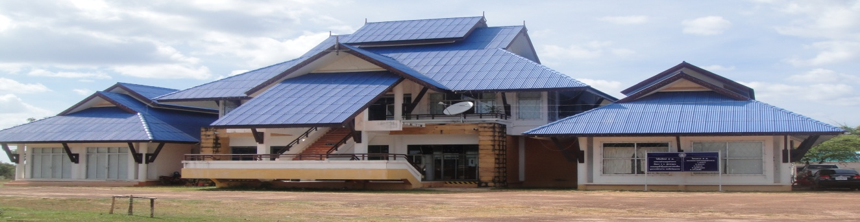
www.kudprathay.go.th
โทร.045-252970
โทรสาร.045-252971

จดหมายข่าว
ฉบับที่ 3 ประจำเดือน กรกฎาคม - กันยายน 2563
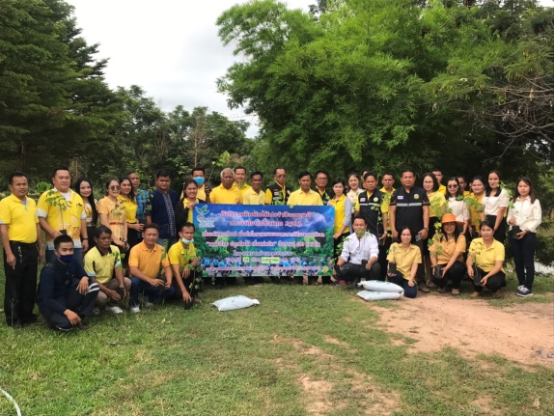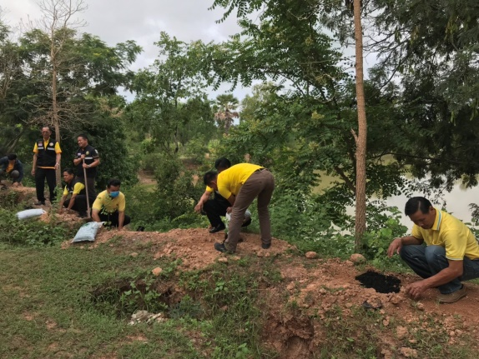
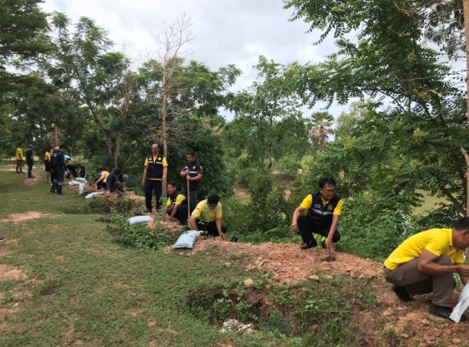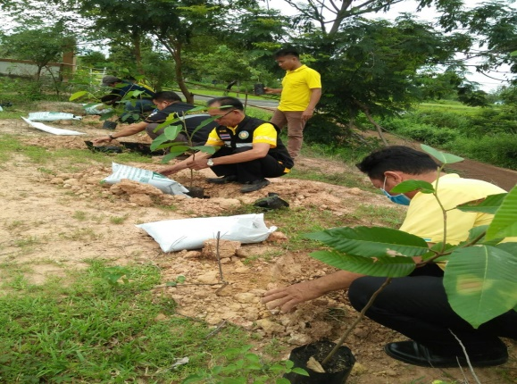
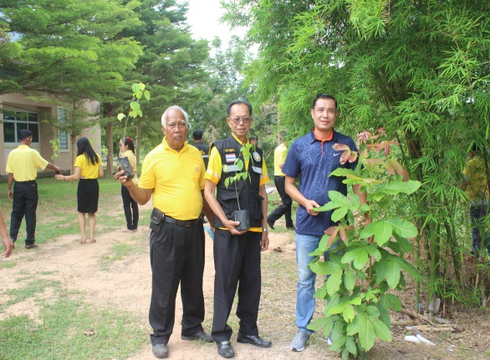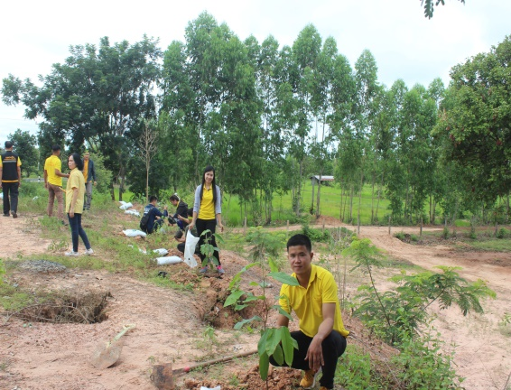
วันศุกร์ ที่ 24 กรกฎาคม 2563 นายวิทยา สำเภา นายกเทศมนตรีตำบลกุดประทาย
คณะผู้บริหาร สมาชิกสภาเทศบาลตำบลกุดประทาย ปลัดเทศบาล และ พนักงานเทศบาลตำบล กุดประทาย ได้ร่วมกันจัดกิจกรรมปลูกต้นไม้และปลูกป่าเฉลิมพระเกียรติ เนื่องในโอกาสมหามงคลพระราชพิธีบรมราชาภิเษก ภายใต้ชื่อ “รวมใจไทย ปลูกต้นไม้ เพื่อแผ่นดิน”สืบสานสู่ 100 ล้านต้น ณ บริเวณสำนักงานเทศบาลตำบลกุดประทาย โดยได้ปลูกต้นไม้มีค่า เช่น ต้นยางนา ต้นประดู่ ต้นพยุง
-2-

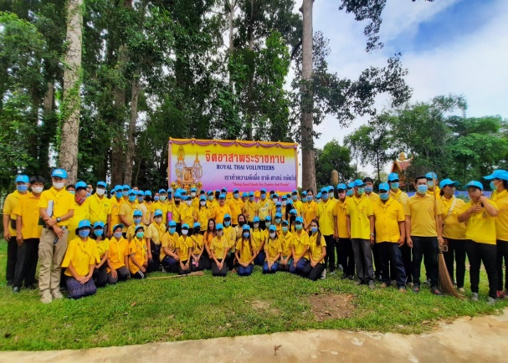
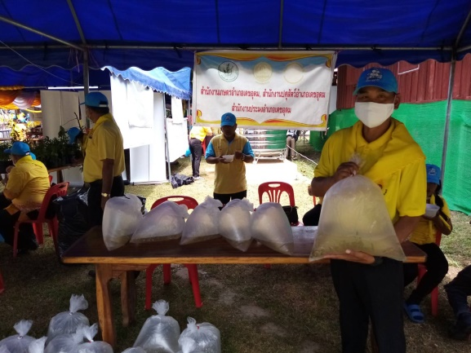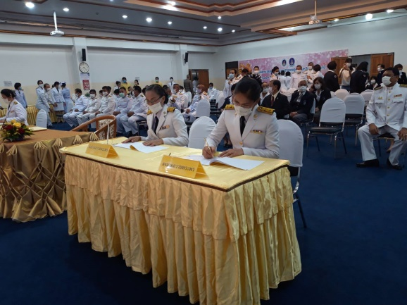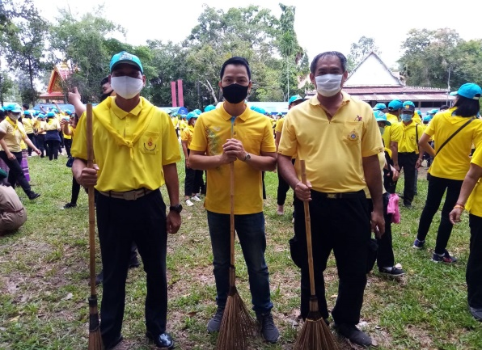
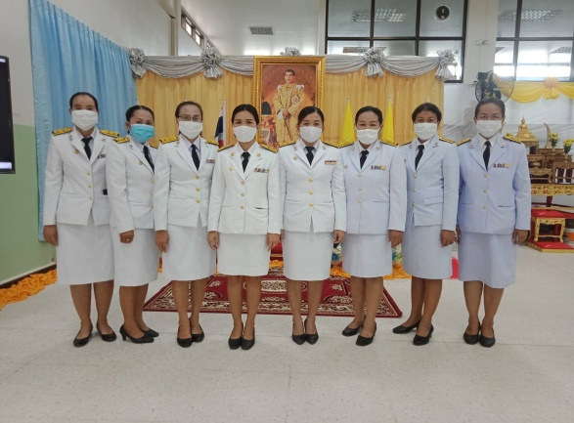
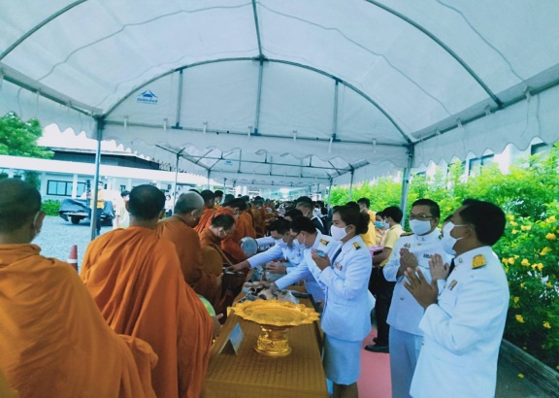

ในวันอังคารที่ 28 กรกฎาคม 2563 เทศบาลตำบลกุดประทาย ได้เข้าร่วมกิจกรรมเนื่องในโอกาสวันเฉลิมพระชนมพรรษา ครบ 68 พรรษา ของพระบาทสมเด็จพระปรเมนทรรามาธิบดีศรีสินทรมหาวชิราลงกรณ พระวชิรเกล้าเจ้าอยู่หัว ในหลวงรัชกาลที่ 10 โดยได้ร่วมทำบุญตักบาตรในตอนเช้า กิจกรรมลงนามถวายพระพรชัยมงคล กิจกรรมจิตอาสา​" เราทำความดี​ เพื่อชาติ​ ศาสน์​ กษัตริย์" ณ โรงพยาบาลสมเด็จยุพราชเดชอุดม เพื่อแสดงความจงรักภักดีและสํานึกในพระมหากรุณาธิคุณ ที่ได้ทรงปฏิบัติพระราชกรณียกิจนานัปการเพื่อประโยชน์สุขแห่งอาณาราษฎร
-3-

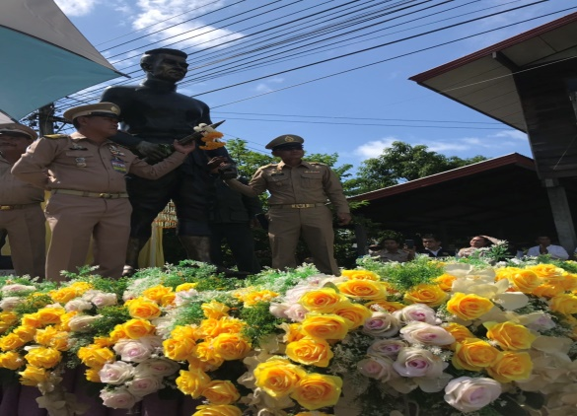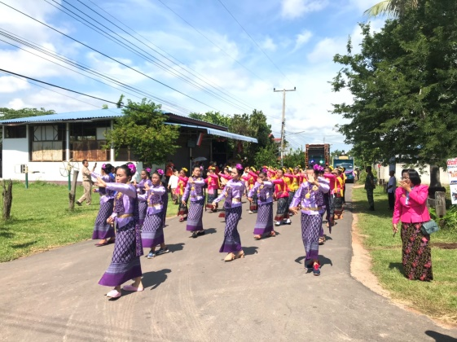
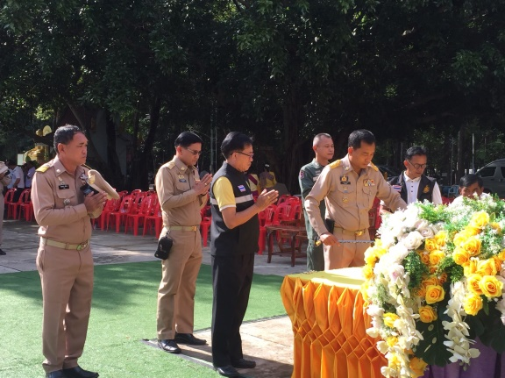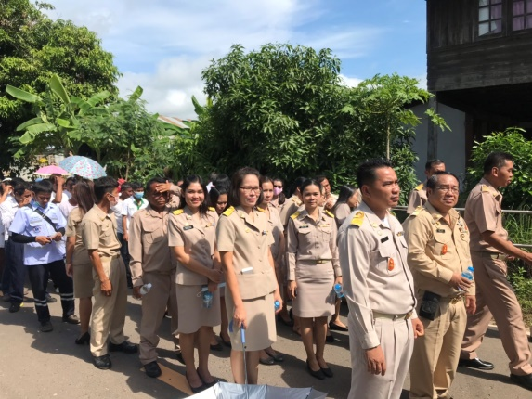
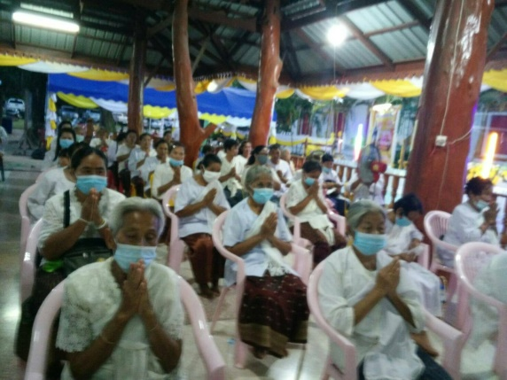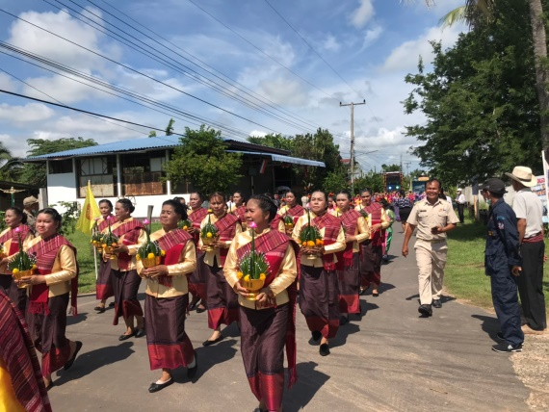

ในวันที่ 1 – 3 กันยายน 2563 เทศบาลตำบลกุดประทาย ร่วมกับอำเภอ
เดชอุดม ได้จัดพิธีเจริญพระพุทธมนต์พระศรีสุระ เจ้าเมืองเดชอุดมคนแรก ณ วัดบ้าน กุดประทาย โดย มีกำนัน ผู้ใหญ่บ้าน ผู้ช่วยผู้ใหญ่บ้าน แพทย์ประจำตำบล ผรส.ตำบล กุดประทาย คณะผู้บริหาร สมาชิกสภาเทศบาลตำบลกุดประทาย พนักงานเทศบาล พนักงานจ้างเทศบาลตำบลกุดประทาย ได้เข้าร่วมขบวนแห่อัญเชิญพระศรีสุระ ตามถนนสายหลักเข้าสู่บริเวณวัดบ้านกุดประทาย และตอนเย็นได้ทำพิธีสวดเจริญพระพุทธมนต์พระศรีสุระ เจ้าเมืองเดชอุดม เป็นเวลา 3 คืน

-4-

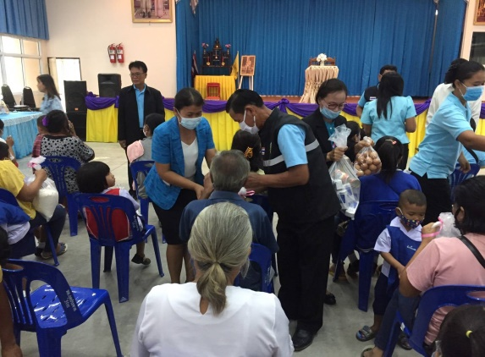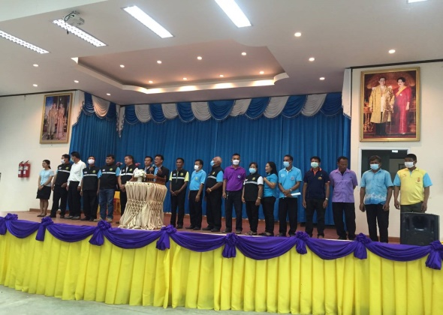
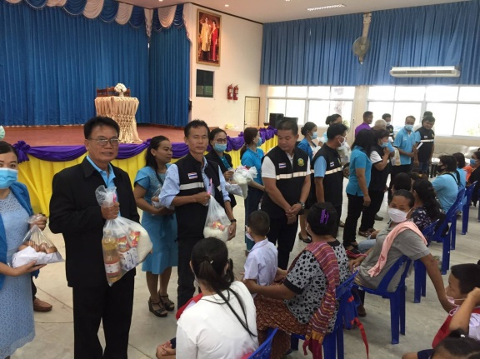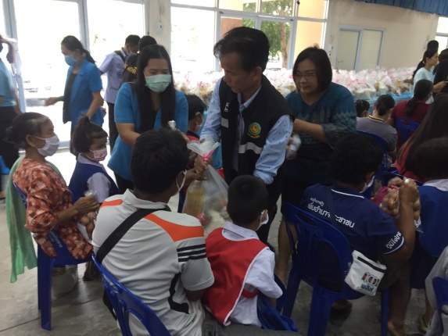
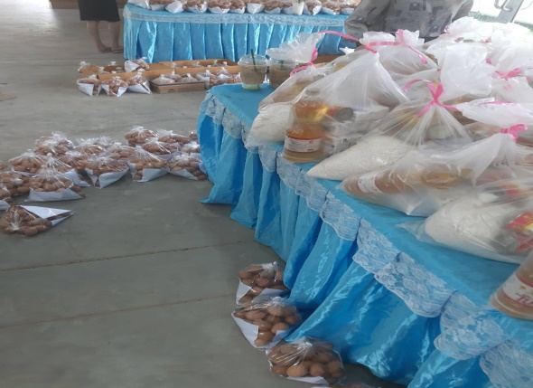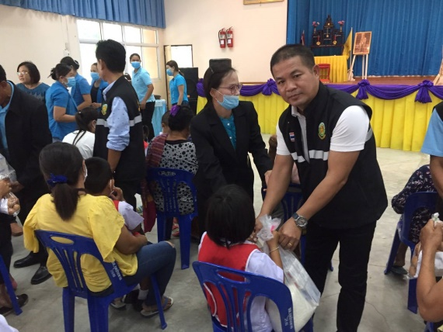

วันพฤหัสบดี ที่ 6 สิงหาคม 2563 เวลา09.00น. กองการศึกษาเทศบาล
ตำบลกุดประทาย ได้มอบสิ่งของเพื่อเสริมสร้างโภชนาการสำหรับเด็ก โดยที่โครงการศึกษาเชิงพื้นที่เพื่อความเสมอภาคทางการศึกษาได้จัดสรรเงินช่วยเหลือเด็กปฐมวัยที่ยากจนในศูนย์พัฒนาเด็กเล็ก เพื่อจัดสรรสิ่งที่จำเป็น

-5-

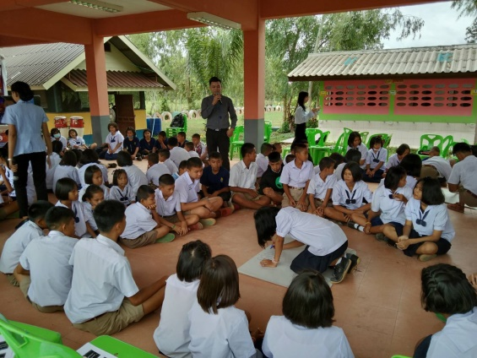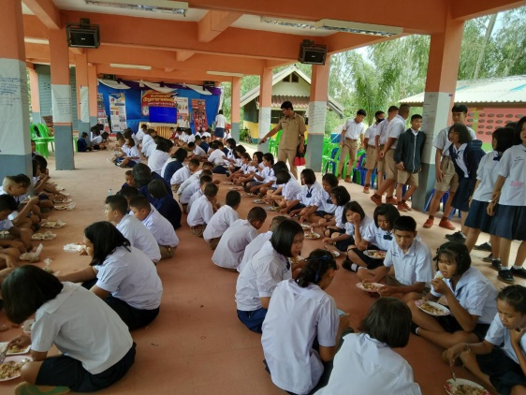
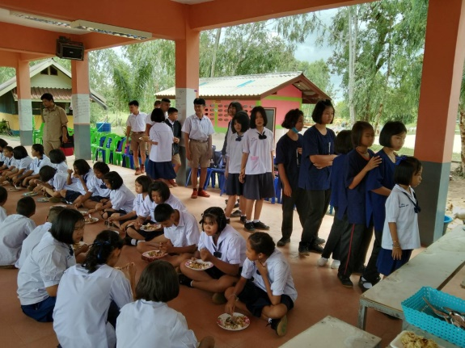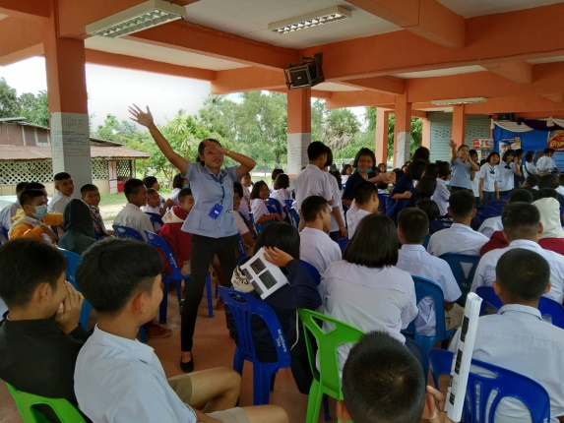
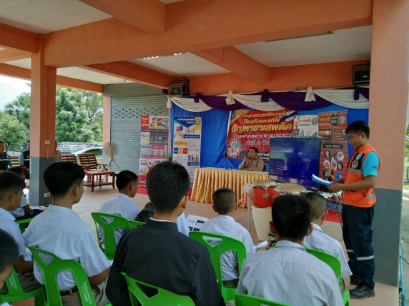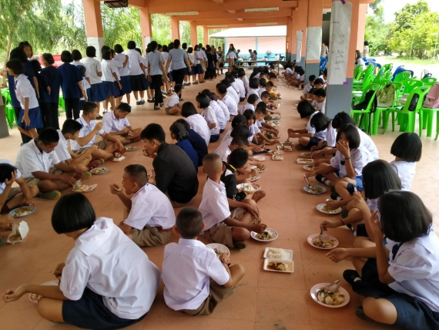

ในวันจันทร์ ที่ 10 และวันอังคาร ที่ 18 สิงหาคม 2563 งานป้องกันเทศบาลตำบล
กุดประทาย ได้จัดโครงการอบรมให้ความรู้ในการป้องกันและแก้ไขปัญหาเสพติดเทศบาลตำบล กุดประทาย อำเภอเดชอุดม จังหวัดอุบลราชธานี โดยมีนักเรียนในเขตเทศบาลตำบลกุดประทาย โดยแยกเป็น 2 โซนๆละ 120 คน เป็นจำนวน 240 คน จำนวน 2 วัน เพื่อรณรงค์ให้คนรับรู้ เข้าใจถึงปัญหาพิษภัยของยาเสพติด เพื่อสร้างผู้นำเยาวชนในการต่อต้านและป้องกันการแพร่ระบาดของยาเสพติดในสถานศึกษาและชุมชน เพื่อพัฒนาคุณภาพชีวิต ทักษะความคิด สร้างภูมิคุ้มกันทางด้านร่างกายและจิตใจให้กับเยาวชน ไม่ตกเป็นทาสของอบายมุขด้วยวิถีแห่งหลักธรรม

-6-

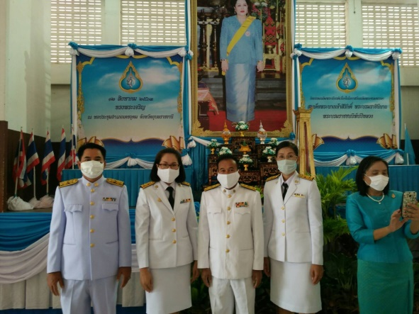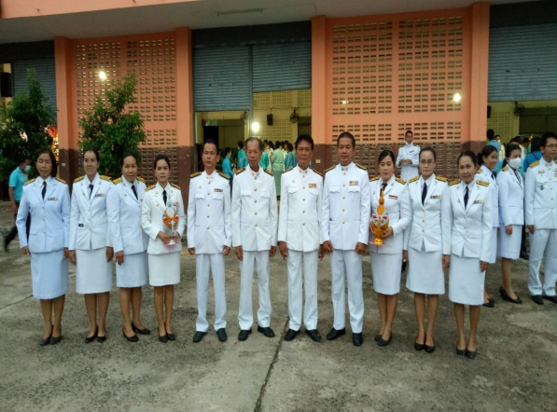
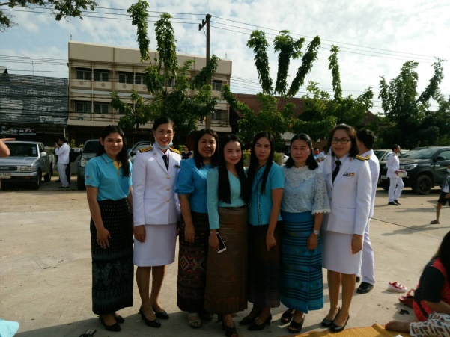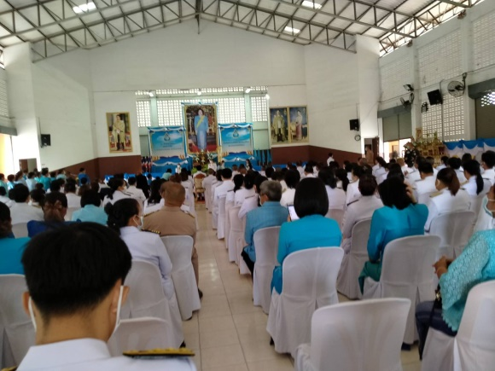
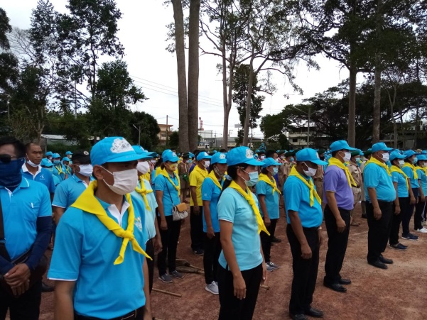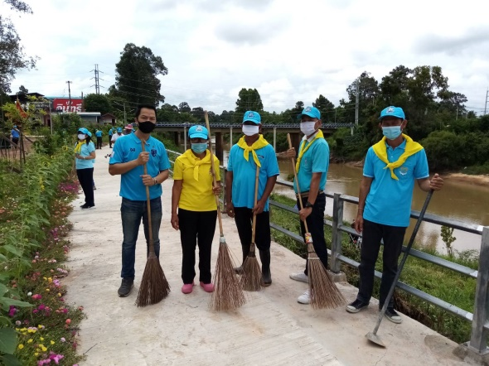

ในวันที่ 12 สิงหาคม 2563 เทศบาลตำบลกุดประทาย ร่วมกับอำเภอเดชอุดม กำหนดจัดกิจกรรมเฉลิมพระเกียรติเนื่องในโอกาสวันเฉลิมพระชนมพรรษา 88 พรรษา ของสมเด็จพระนางเจ้าสิริกิติ์ พระบรมราชินีนาถ พระบรมราชชนนีพันปีหลวง เพื่อแสดงออกถึงความกตัญญูกตเวที น้อมสำนึกในพระมหากรุณาธิคุณ และแสดงความจงรักภักดีถวายเป็นพระราชกุศล โดยเทศบาลตำบลกุดประทาย ได้เข้าร่วมพิธีตักบาตรถวายเป็นพระราชกุศล ในช่วงเช้า และถวายเครื่องราชสักการะ (พานพุ่มทอง-พานพุ่มเงิน) กิจกรรมจิตอาสา​" เราทำความดี​ เพื่อชาติ​ ศาสน์​ กษัตริย์ และพิธีจุดเทียนชัยถวายพระพรชัยมงคล ในช่วงเย็น ณ หอประชุมอำเภอเดชอุดม จังหวัดอุบลราชธานี

-7-

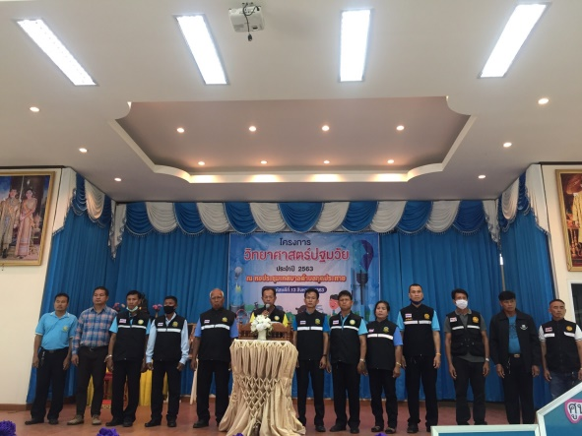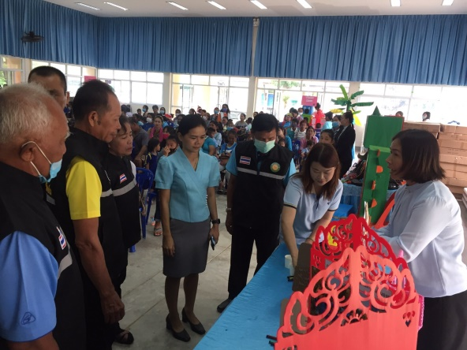
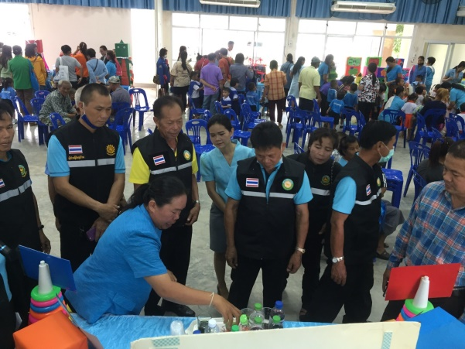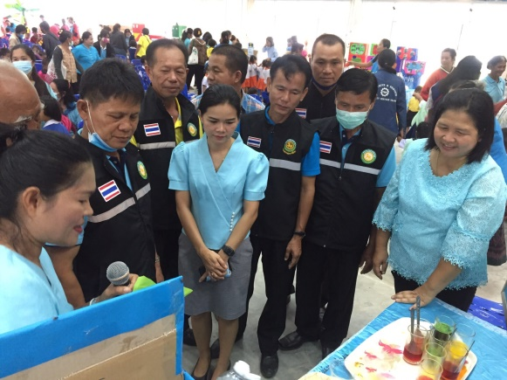
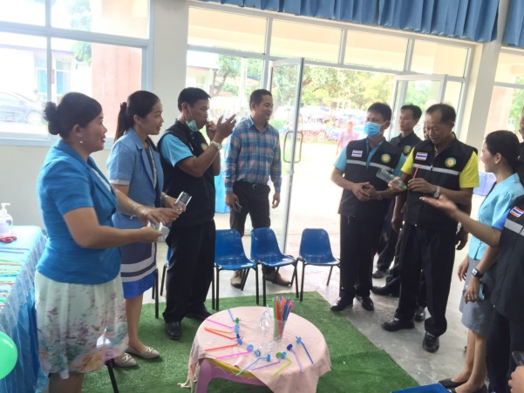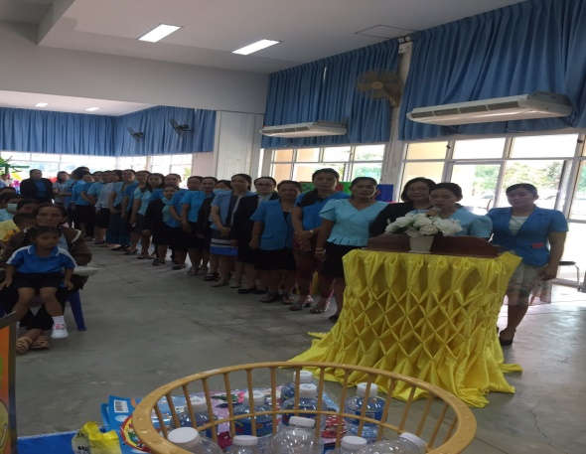

วันพฤหัสบดี ที่ 13 สิงหาคม 2563 กองการศึกษาเทศบาลตำบลกุดประทายได้จัดโครงการวิทยาศาสตร์ปฐมวัย ประจำปี 2563 โดยแบ่งกลุ่มนักเรียนเป็น 10 กลุ่ม และเริ่มกิจกรรมเข้าฐาน มีทั้งหมด 10 ฐาน โดยใช้ฐานละ 15 นาที ทั้งนี้เพื่อส่งเสริมให้นักเรียนเกิดความคิดสร้างสรรค์และมีโอกาสแสดงออกเพื่อพัฒนาความสามารถของนักเรียนในการใช้วิธีการทางวิทยาศาสตร์และทักษะกระบวนการทางวิทยาศาสตร์เพื่อแก้ปัญหา

-8-
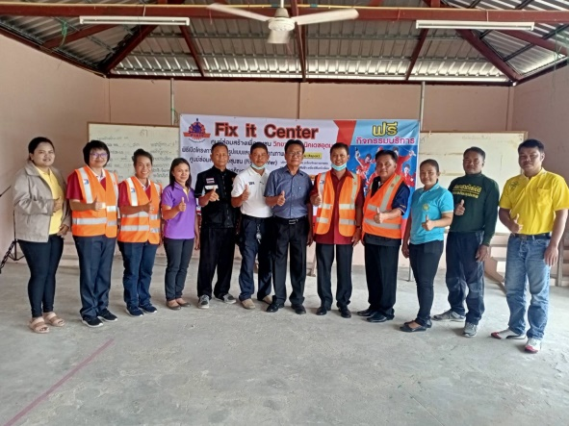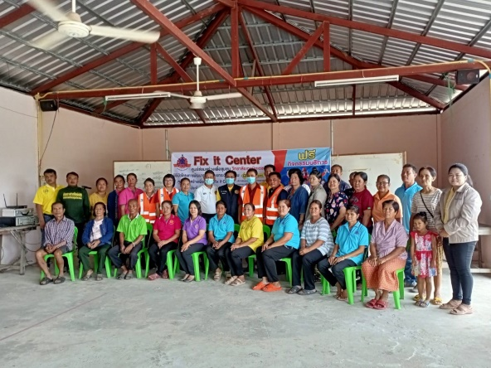
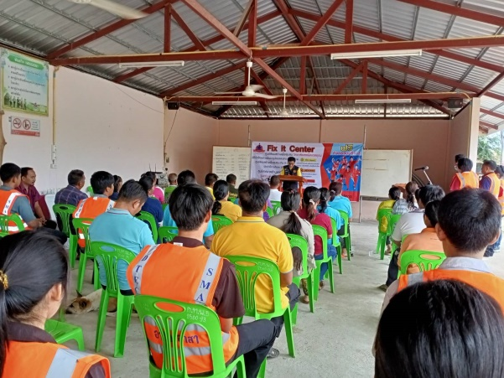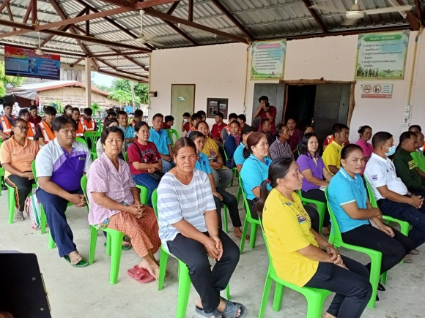
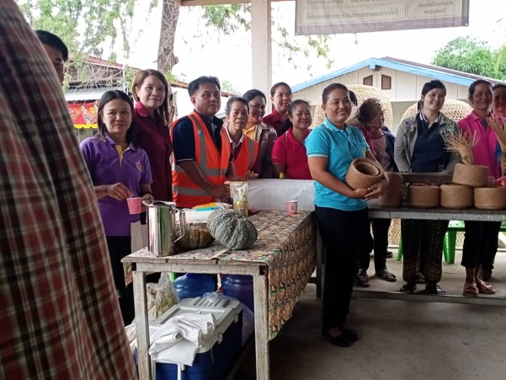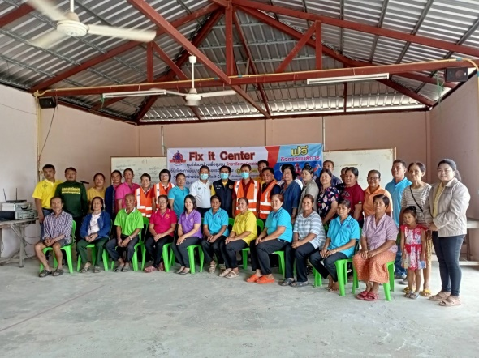

ในวันที่ 19 - 21 กันยายน 2563 เทศบาลตำบลกุดประทาย ร่วมกับวิทยาลัยเทคนิคเดชอุดม จัดทำโครงการพัฒนารูปแบบและยกระดับศูนย์ซ่อมสร้างเพื่อชุมชน (FIX IF CENTER) ประจำปีงบประมาณ 2563 โดยบริการซ่อมแซมวัสดุอุปกรณ์ เครื่องใช้ไฟฟ้า เครื่องจักกลทางการเกษตร รถยนต์ รถจักรยานยนต์ และให้ความรู้ด้านการพัฒนานวัตกรรมต่อยอดเทคโนโลยีผลิตภัณฑ์ชุมชน และการฝึกอบรมวิชาชีพให้กับชุมชนในเขตเทศบาลตำบลกุดประทาย

-9-

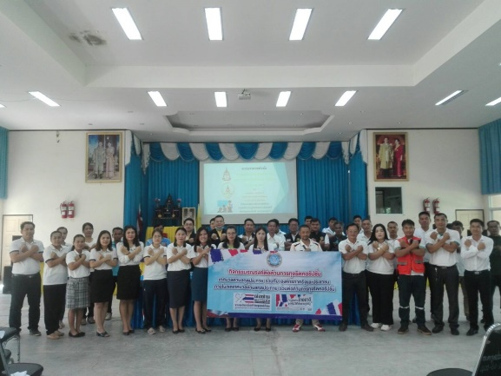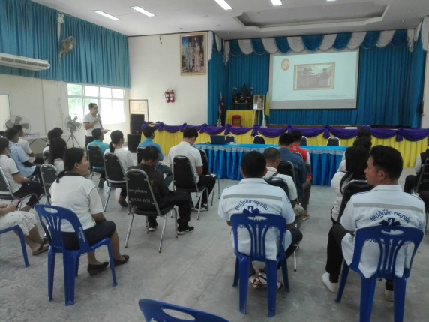
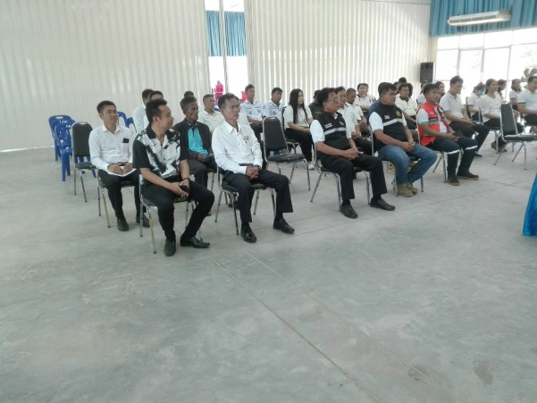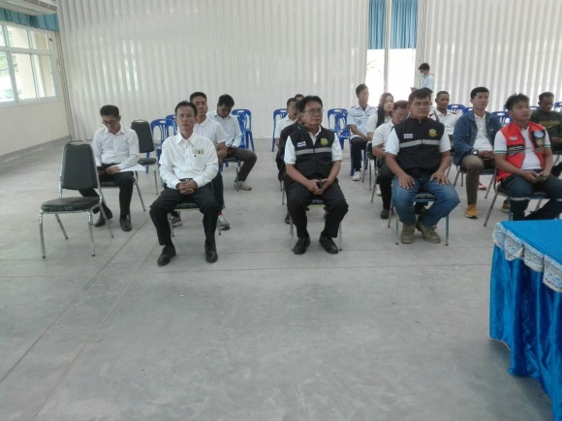
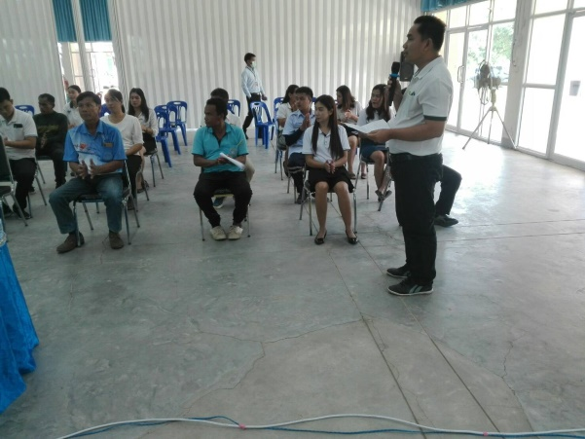
ในวันที่ 23 กันยายน2563 เวลา 09.30 เทศบาลตำบลกุดประทาย เข้าร่วมรับฟังการเผยแพร่ความรู้ทางกฎหมายเกี่ยวกับกฎหมายอาญา กฎหมายแพ่ง และการจัดการมรดก ณ หอประชุมเทศบาลตำบลกุดประทาย โดยสำนักงานอัยการคุ้มครองสิทธิและช่วยเหลือทางกฎหมายฯ สาขาเดชอุดม

-10-
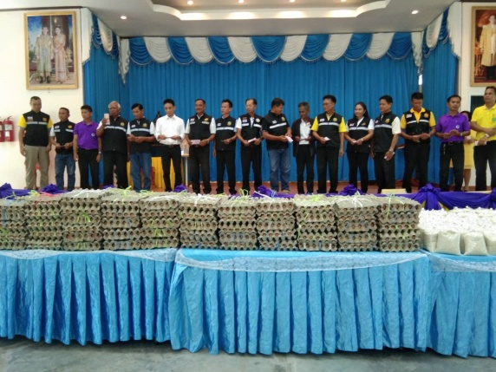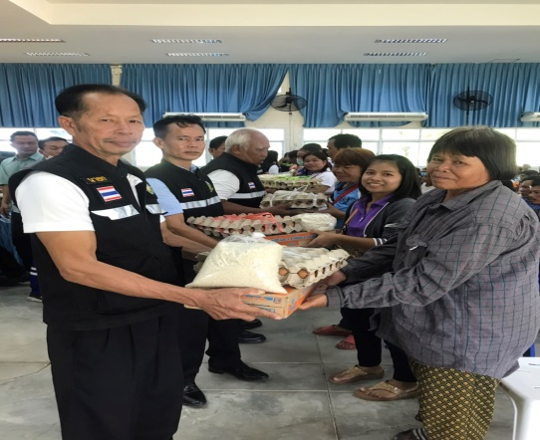
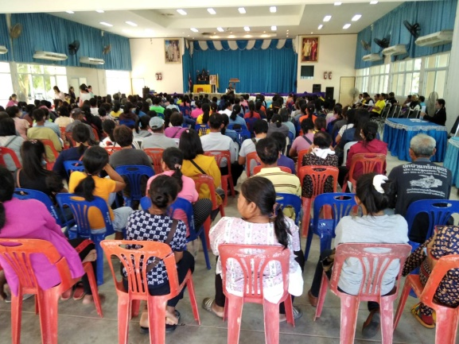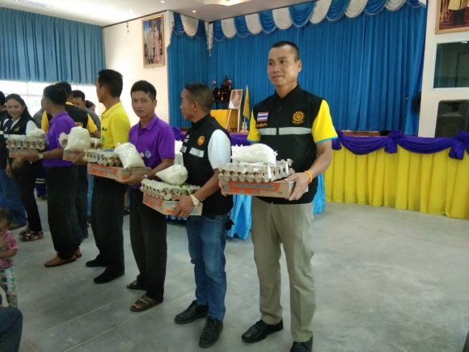
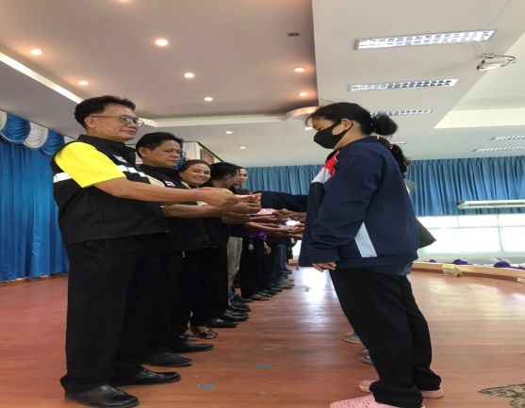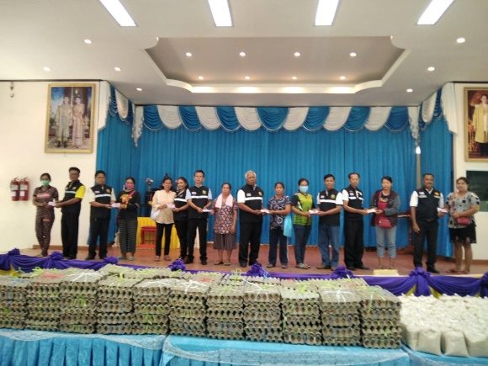
ในวันศุกร์ ที่ 25 กันยายน 2563 เวลา 09.30 กองการศึกษาเทศบาลตำบล
กุดประทาย ได้มอบสิ่งของและเงินสดจากกองทุนเพื่อความเสมอภาคทางการศึกษาจังหวัดอุบลราชธานี (กสศ) และเงินโครงการสนับสนุนค่าใช้จ่ายการบริหารสถานศึกษารายการค่าอุปกรณ์การเรียนและค่าเครื่องแบบผู้เรียนสำหรับเด็กอายุ 3 - 5 ขวบ สังกัดเทศบาลตำบลกุดประทาย เพื่อเสริมสร้างโภชนาการสำหรับเด็ก เพื่อความเสมอภาคทางการศึกษาได้จัดสรรเงินช่วยเหลือเด็กปฐมวัยที่ยากจนในศูนย์พัฒนาเด็กเล็ก เพื่อจัดสรรสิ่งที่จำเป็น
-11-
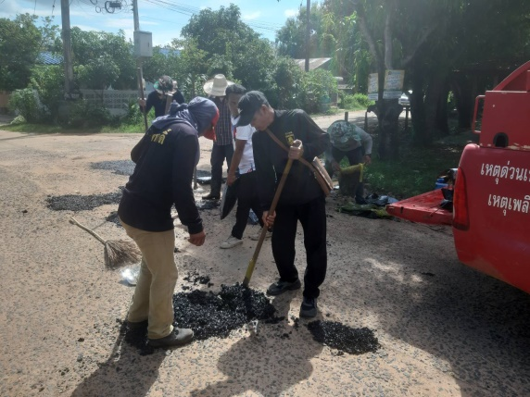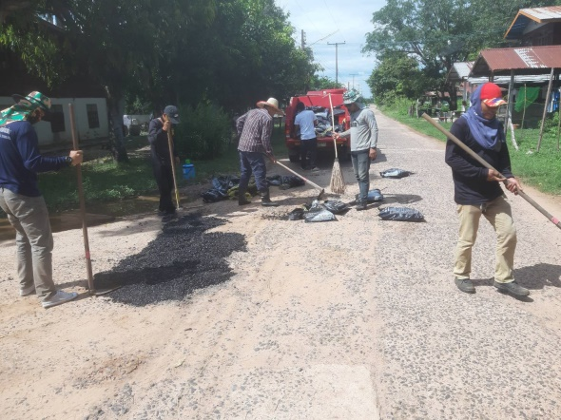
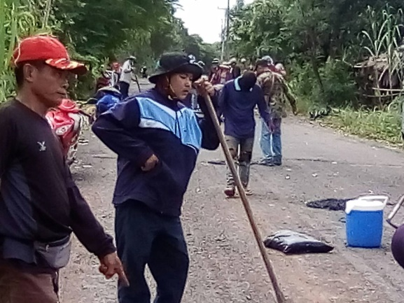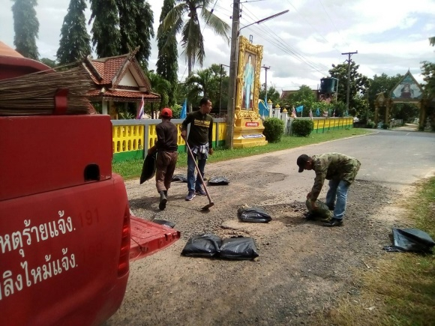
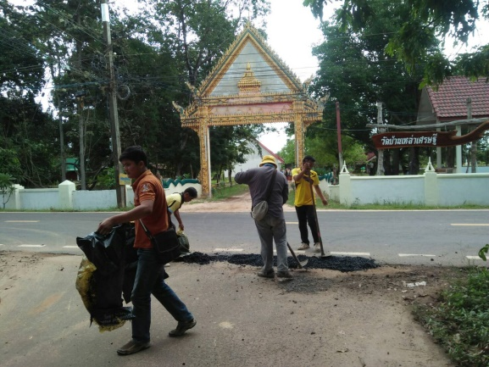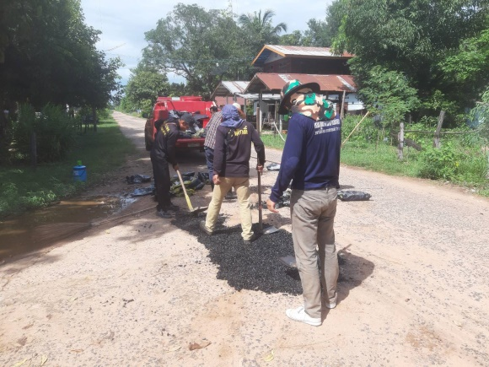

ในช่วงเดือนกันยายน 2563 นายวิทยา สำเภา นายกเทศมนตรีตำบลกุดประทาย ได้ให้พนักงานจ้างได้ออกซ่อมแซมถนนในเขตเทศบาลตำบลกุดประทาย เนื่องจากในเขตเทศบาลตำบลกุดประทายมีถนนที่ชำรุด เป็นหลุมเป็นบ่อขนาดใหญ่เนื่องจากเกิดน้ำกัดเซาะ ทำให้รถยนต์หรือรถจักยานยนต์ที่ใช้เส้นทางนี้ในการสัญจรเกิดอุบัติเหตุบ่อยครั้ง และไม่ได้อยู่ในเส้นทางที่จะมีโครงการก่อสร้างหรือซ่อมแซม เพื่อเป็นการบรรเทาความเดือดร้อนให้กับของประชาชนในการสัญจรไป – มา

**************** บรรณาธิการ ****************

นายวุทิภูมิ สุระเสน ปลัดเทศบาล คณะผู้จัดทำงานประชาสัมพันธ์ สำนักปลัดเทศบาลตำบลกุดประทาย
171 หมู่ที่ 13 ตำบลกุดประทาย อำเภอเดชอุดม จังหวัดอุบลราชธานี 34160
โทร. 0-452-52970 โทรสาร 0-452-52971
WWW : kudpratay.go.th E-Mail : kudpratay@hotmail.com
Facebook : ศูนย์ปฏิบัติการเทศบาลตำบลกุดประทาย

